LEBENSLAUF – MARIUSZ HORODECKI
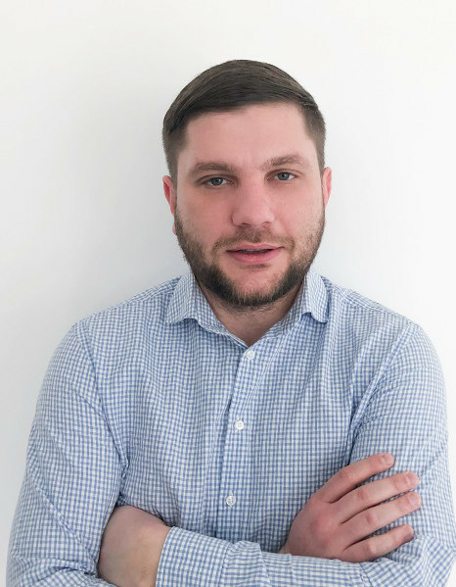
Adresse: Zer Chirchu 20, 3933 Staldenried
Telefon: +41 77 952 24 37
E-Mail: horodecki.mariusz@gmail.com
Staatsangehörigkeit: Polnisch

PROFIL
Projekt- und Betriebsleiter mit über 10 Jahren Erfahrung in Qualitätssystemen, technischen Prozessverbesserungen und Infrastrukturprojekten. Nachgewiesene Führung interdisziplinärer Teams, Aufbau von Greenfield-Standorten sowie Umsetzung komplexer Projekte in öffentlichen und privaten Bereichen. Starker Hintergrund in der Produktions- und Qualitätsingenieurtechnik mit zunehmender Spezialisierung auf Automatisierung und KI-gestützte Produktivitätstools (GPT). Fliessend in Englisch, muttersprachlich Polnisch, Deutschkenntnisse auf Mittelstufenniveau. Auf der Suche nach neuen Herausforderungen.

BERUFSERFAHRUNG
2025-05
Bauarbeiter – Imbodden AG, Visp, Schweiz
- Ausführung von manuellen Tätigkeiten auf Tiefbau- und Strassenbaustellen
- Unterstützung bei Grabungsarbeiten, Rohrverlegung und Baustellenreinigung
- Mithilfe beim Materialtransport und einfachen Maschinenarbeiten
- Einblick in Schweizer Baustandards und Sicherheitsvorschriften erhalten
2020-01 – 2025-04
Direktor – GL Solutions
- Planung und Koordination von Strassenbau- und Infrastrukturprojekten
- Überwachung von Baustellen, Subunternehmern und Einhaltung gesetzlicher Vorschriften
- Erstellung von Terminplänen, Budgets und Abschlussdokumentationen
- Operatives Management öffentlicher und privater Aufträge
- Einsatz von Planungs- und Kalkulationstools zur Optimierung der Umsetzung vor Ort

2018-11 – 2020-01
Leiter Qualität & Produktservice – Expondo Polska Sp. z o.o.
- Leitung von 3 Abteilungen mit insgesamt 35 Mitarbeitenden
- Sicherstellung der CE-Konformität, Einführung von KPI-Dashboards und Prozessverbesserungen
- Reklamationsmanagement, Produkt- und Prozessoptimierung
- Standardisierung und Verbesserung der internen Abläufe
2016-08 – 2018-11
Qualitätsmanager – SE Bordnetze SRL, Moldawien, Greenfield project
- Leitung eines Bereichs mit 5 Sektionen und 80 Mitarbeitenden
- Aufbau eines Greenfield-Werks, Einführung von Prozessen und Qualitätssystemen
- Implementierung von VDA, Formel-Q und IATF Standards
- Ansprechpartner für OEM-Kunden und Zertifizierungsstellen
2011-03 – 2016-07
Spezialist für Prozessverbesserung (global) – Sumitomo Electric Bordnetze SE
- Optimierung von Arbeitsplätzen und Prozessen, Durchführung von Zeitstudien
- Kostenreduktion durch effiziente Produktionslösungen
- Hauptauditor (PK) – Koordination globaler Audits, Benchmarking, Kundenanforderungsanpassung

AUSBILDUNG
2012–2015
Poznań University of Technology
Master of Science in Electrical Engineering
Schwerpunkt: Industrielle und fahrzeugtechnische Systeme
2008–2012
Poznań University of Technology
Bachelor of Engineering in Electrical Engineering
Schwerpunkt: Mikroprozessorsteuerungen

SPRACHEN
Polnisch (Muttersprache)
Englisch (fliessend)
Deutsch (mittelstufe)

FÄHIGKEITEN & KOMPETENZEN
Technisches Projektmanagement (CAPEX/OPEX)
Führung interdisziplinärer Teams
Ursachenanalysen & Prozessverbesserungen (FMEA, 5 Why, PDCA)
Baustellenmanagement (Strassenbau)
Standardisierung & Optimierung auf datenbasierter Grundlage
KI-gestützte Effizienz (GPT / Automatisierung / Reporting)

WEITERBILDUNGEN
05/2018 – Formel-Q Anforderungen – TQM Slovakia
04/2018 – Core Tools (APQP, FMEA, MSA, SPC, PPAP) – RQM Certification s.r.l.
12/2017 – Interner Auditor für IATF – RQM Certification s.r.l.
11/2017 – IATF für Führungskräfte – RQM Certification s.r.l.
03/2017 – Produktsicherheitsbeauftragter – TQMsoft Sp. z o.o.
12/2015 – Teamorientierte Kommunikation – Effect Group Sp. z o.o.

INTERESSEN
Systemdenken & Workflow-Optimierung
Prozessautomatisierung & Planungsarchitekturen
Langstreckenradfahren, Outdoor-Aktivitäten, Wandern
Belletristik (z. B. Fantasy/Sci-Fi) und Fachliteratur (Entscheidungspsychologie, NLP)
Angewandte künstliche Intelligenz und Sprachmodelle

DATENSCHUTZERKLÄRUNG
Ich stimme der Verarbeitung meiner personenbezogenen Daten zum Zwecke des Bewerbungsverfahrens für die ausgeschriebene Stelle zu.

